igus 啟動全球首個拖鏈回收計畫
回收使用過的拖鏈並保護環境

塑膠拖鏈達到其最大使用壽命後會發生什麼？通常，它會與其他塑膠廢料一起被處理和焚化。動態工程塑膠專家 igus 推出「igus 綠色 chainge 回收計畫」，開創全新服務：用戶可以將其塑膠拖鏈送至 igus 進行回收，任何製造商的拖鏈皆可。用戶不僅可以免去處理成本，還可以獲得在 igus 購物的優惠券。客戶和環境都可以從中受益。

根據 Plastikatlas 2019 年的資料，德國產生的塑膠廢料中只有約 16% 被回收用於製造新產品。雖然經久耐用的塑膠拖鏈不同於塑膠包裝等日常廢棄物，但它在達到壽命盡頭時仍會出現如何處理的問題。通常，拖鏈會與其他塑膠廢料一起被處理。它們很少被回收，因為分離產品中的不同材料並將其回收製成可用顆粒（研磨）的成本太高了。在大多數工廠中，通常的流程是將機器上的拖鏈拆卸下來，然後將其扔進工業廢料中。大多數情況下，塑膠將被焚化。igus 現在推出「igus 綠色 chainge 回收計畫」，這是一個環保的替代方案。

回收變得很簡單
該計畫的目的是回收拖鏈中的塑膠並將其重新用於製造新產品。用戶可以將清理完的廢舊塑膠拖鏈發送給 igus，任何製造商的拖鏈皆可。然後，我們將塑膠分類、清理、切碎和包裝， 並交由 igus 或其他公司重複使用，以生產高品質的技術產品。客戶還可獲得優惠券。igus GmbH 首席執行官 Frank Blase 表示：「igus 承擔起保護環境的責任。透過 igus chainge 回收計畫，我們的目標是努力減少塑膠廢料並改進回收過程。這對我們來說並不陌生。作為全球最大的塑膠拖鏈製造商，我們回收了過程中 99% 的塑膠廢料，並將其重新粒化並再次利用。chainge 計畫是我們朝著可持續的業務營運方向邁出的重要一步。」 igus 綠色 chainge 回收計畫將在未來幾周內向全球推廣。igus 率先在德國啟動該計畫，並將很快在中國、美國、日本、臺灣和韓國等許多其他市場實施。

註："目前此服務僅限於德國"
您可以在 https://recycling.igus.eu 和 https://youtu.be/k3q1PYCY4Yk 的影片中找到有關 igus chainge 回收計畫的更多資訊。

圖片說明：
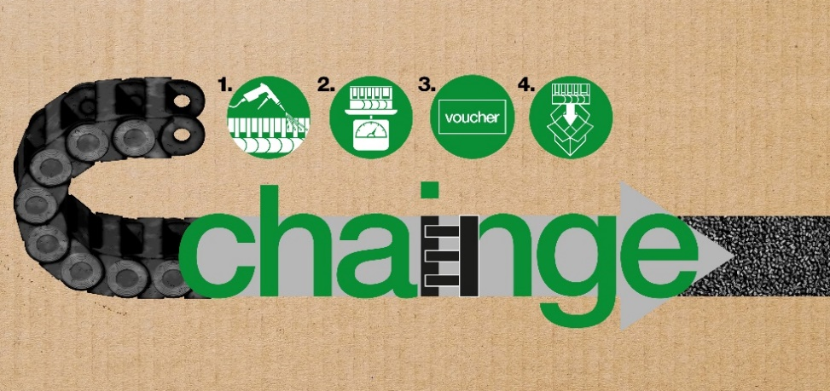
圖片 PM7119-1
如何用舊拖鏈生產塑膠顆粒：1. 清理拖鏈 2. 稱重 3. 記錄數量並與我們聯繫 4. 將拖鏈寄送給我們（來源：igus GmbH）"目前此服務僅限於德國"

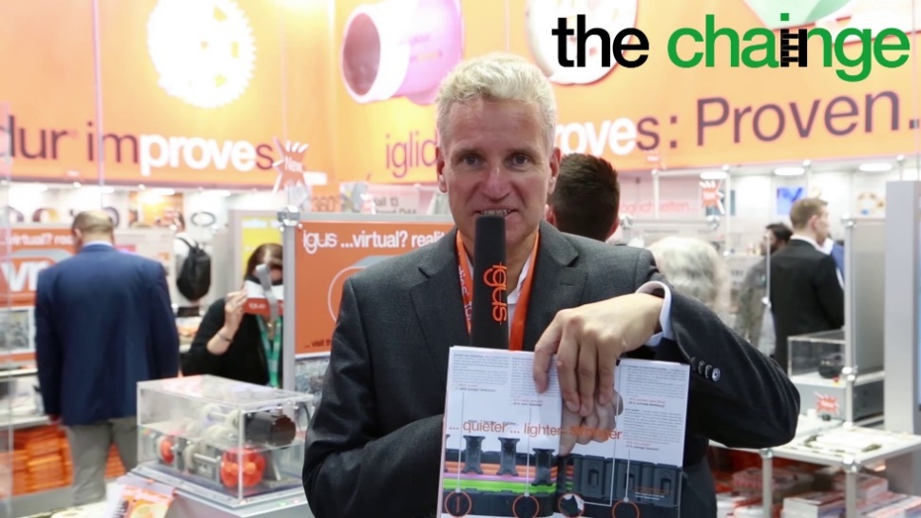
圖片 PM7119-2
igus GmbH 首席執行官 Frank Blase 表示：「igus 承擔起保護環境的責任。透過 igus chainge 回收計畫，我們的目標是努力減少塑膠廢料並改進回收過程。」 （來源：igus GmbH）"目前此服務僅限於德國"

軸承… 自潤軸承… 免上油軸承… 自潤襯套… 自潤軸襯套… 培林… 華司… 乾式自潤軸承… 乾式科技軸承… 取代粉末冶金軸承… 取代金屬DU軸承… 取代滾針軸承… 滾珠軸承… 自潤滾珠軸承… 魚眼軸承… 軸承座… 自潤軸承座… 萬向軸承… 滑軌… 線軌… 乾式科技滑軌… 乾式滑軌… 乾式線軌… 自潤滑軌… 自潤線軌… 導軌… 免上油滑軌… 直線滑軌... 滑動軸承… 自潤滑動軸承… 螺桿… 拖鏈...動態拖鏈...電線保護...方形護管...游動護管...伸縮護套...塑鋼鍊條...伸縮護蓋...高柔性電纜...電線...電纜...螺旋電線...耐折電線...耐撓曲線...耐移動電纜...耐油線...耐屈尺...耐彎曲電纜...

Heinrich-Böll-Stiftung & Bund für Umwelt und Naturschutz Deutschland (BUND), PLASTIKATLAS 2019, https://www.bund.net/fileadmin/user_upload_bund/publikationen/chemie/chemie_plastikatlas_2019.pdf

